Pozvání na MÁJOVÉ DNY KRÁSY Oriflame.

Milé dámy,

ráda bych Vás pozvala na májové DÝCHÁNKY LÍČENÍ ORIFLAME,
které se konají :

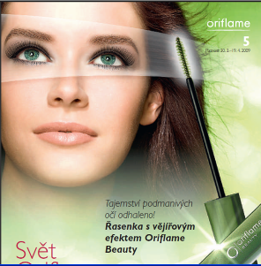
v úterý 19. května 2009

a

ve čtvrtek 21. května 2009

od: 9 – 21hod

kde Mirka Oriflame

Najdrova 2 183 - Roztoky

Co Vás čeká:

májový profesionální make - up, odborná diagnostika pleti, kompletní proměna, doporučení nejvhodnějších výrobků a kvalitní kosmetické výrobky za dostupnou cenu a to vše při šálku wellness nápojů a nových katalogů.

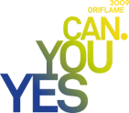
Těším se na Vás ☺

Miroslava Peterková, DiS.
Profesionální vizážistka a Nutriční terapeutka
Tel. 604 156 408
mirapeters@seznam.cz

